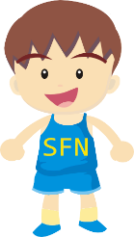
Guía de educación física y salud
4to básico Colegio Sagrada Familia de Nazareth
Juegos tradicionales de Chile.

Hola niños y niñas esta semana vamos a practicar dos juegos tradicionales chilenos, entre muchos juegos que existen en nuestro país. Estos juegos eran muy tradicionales en colegios y calles de nuestro país, ahora solo lo jugamos en la fecha de fiestas patrias (septiembre).
Te invitamos a crear este par de juegos tradicionales chilenos con materiales que puedes encontrar en tu casa. Tú colocas las ganas y nosotros las ideas.

El Luche.
Participantes: Se puede jugar solo o de tantos familiares como se quiera.
Materiales: Cinta adhesiva, tiza, un palito para dibujar en la arena o tierra o con los zapatos formar los lados del luche.
Un calcetín, tapa de frasco o una tapa de botella (que servirá de tejo).
Cancha: La cancha del Luche consiste en cuadrados en el piso numerados del 1 al 10. Los cuadrados deben ser de alrededor de 40 centímetros. Aunque no es del todo necesario que los midas. Puedes también usar como referencia el tamaño de tu propio pie para dibujar los cuadraditos. Solo te recomendamos, no hacerlos demasiado pequeños, ya que el que pisa las líneas, pierde el turno. Mira la imagen para saber cómo hacer la cancha.

Instrucciones.
- El jugador debe comenzar por lanzar el calcetín (o tejo) hacia el cuadro número 1.
- Después de lanzar el calcetín, debe saltar en UN PIE por todos los cuadro de ida y luego en el OTRO PIE de vuelta, evitando el cuadro en el que está la calcetín. En el retorno, se deberá recoger el calcetín con la mano, volver a saltar a un pie evitando el cuadrado en el que estaba el calcetín y luego salir del Luche.
- Los cuadros solitarios se deben saltar a PIE JUNTO (1, 4, 7 y 10), mientras que los cuadros con 2 números juntos se deben saltar con ambos pies extendidos, un pie en cada número (2 y 3, 5 y 6, 8 y 9).
- En el siguiente turno se deberá lanzar el calcetín al cuadro número 2 y así sucesivamente, hasta el 10.
- Pierde el turno el jugador que pisa las líneas de los cuadrados al saltar, el que pierde el equilibrio o cuando al lanzar el calcetín no cae dentro del cuadro correspondiente.

La pirinola SFN.
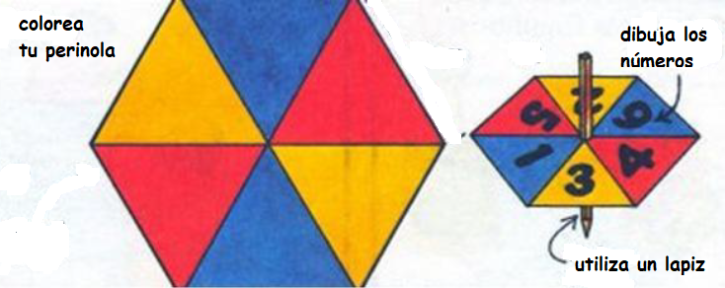
Participantes: Participantes: Se puede jugar solo o de tantos familiares como se quiera.
Materiales: un lápiz de madera, cartón circular de 10 a 15 centímetros y cinta adhesiva. Lápices de colores para pitar y dejar a tu gusto. Los materiales pueden varias dependiendo de cada casa.
Armado: El En un cartón dibuja un hexágono (se adjunta al final de la guía), pinta a tu gusto las 6 partes y escribe los números. Luego cruza un lápiz por el centro del cartón y fijarlo con cinta adhesiva.
Cada número va a representar una acción motriz.
Ejercicios: Anota estos ejercicios en la pirinola.
- 15 saltos tijeras.
- 15 abdominales tijeras.
- 10 sentadillas.
- 3 vueltas a una silla con un pie y con otro.
- 8 saltos con medio giro.
- 10 tiempos en posición plancha.
*Puede ser los ejercicios o actividades que tú quieras, como por ejemplo, labores de casa, premios o puntajes.

Instrucciones.
- Designa un orden de participantes.
- Si vas a jugar solo, puedes tomar el tiempo y realizarlo en el menor tiempo posible.
- Haz girar la “pirinola SFN” en una superficie plana y horizontal, deja que se detenga.
- La zona de la pirinola que este en contacto con el piso, debes realizar la acción que indique.
- Si no realizas el ejercicio, debe girar de nuevo y el siguiente ejercicio hacerlo 2 veces.
- Si completa el ejercicio, le da el turno a otro participante.
- Anota los puntos que obtienes en cada lanzamiento para luego ver quién es el que llega primero a los 30 puntos. Tú colocas la meta que quieras.

